1 4 pipes GmbH
Herstellerinformation
4 pipes GmbH
Sigmundstraße 182
90431 Nürnberg
Telefon +49 (0)911 81006-0
Fax +49 (0)911 81006-111
info@4pipes.de
http://www.4pipes.de
1.1 Ringraumdichtung Pressio®-Rings BlackLine geteilt
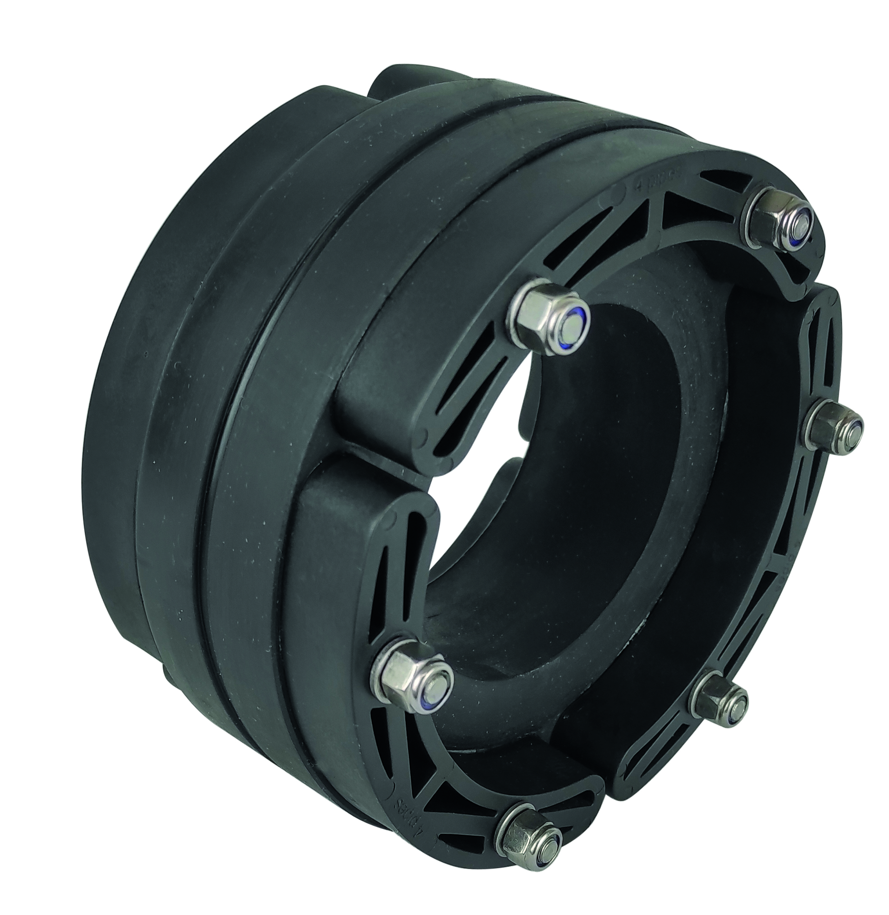
Ringraumdichtung Pressio®-Rings BlackLine 4 pipes zur Abdichtung gegen drückendes Wasser bei Wanddurchführungen von Medienrohren oder Kabeln. Die Ringraumdichtung besteht aus einem EPDM-Gummielement mit 40 mm (2x40 mm z.B. für flexible Fernwärmerohre) Gummibreite, welcher im Ringraum mittels 2 Druckplatten aus PA6-30 Hochleistungskunststoff verpresst wird.
Druckdicht bis 1,5 bar.
Doppelt dichtend durch Mittelnut, radondicht.
4 pipes GmbH Nürnberg oder gleichwertig

Werkstoff Gummielement: . ......................................................
Werkstoff der Schrauben und Druckplatten: .....................................................
Außendurchmesser des Medienrohres inkl. Werksumhüllung: .....................................................
Innendurchmesser Schutzrohr oder Kernbohrung: .....................................................
Ausführung geteilt: ......................................................

